REGISTO DE PESAGEM Semanal
Nota: A pesagem deve ser feita 1 vez por semana, no mesmo dia, em jejum e sem roupa, após a primeira urina da manhã.
Início ETAPA 1
Data | Hora | Peso | %MG | Perímetro  do Peito | Perímetro  do Braço | Perímetro  da Cintura
TOTAL

Data | Hora | Peso | %MG | Perímetro  Abdominal | Perímetro  da Anca | Perímetro  da Perna
TOTAL
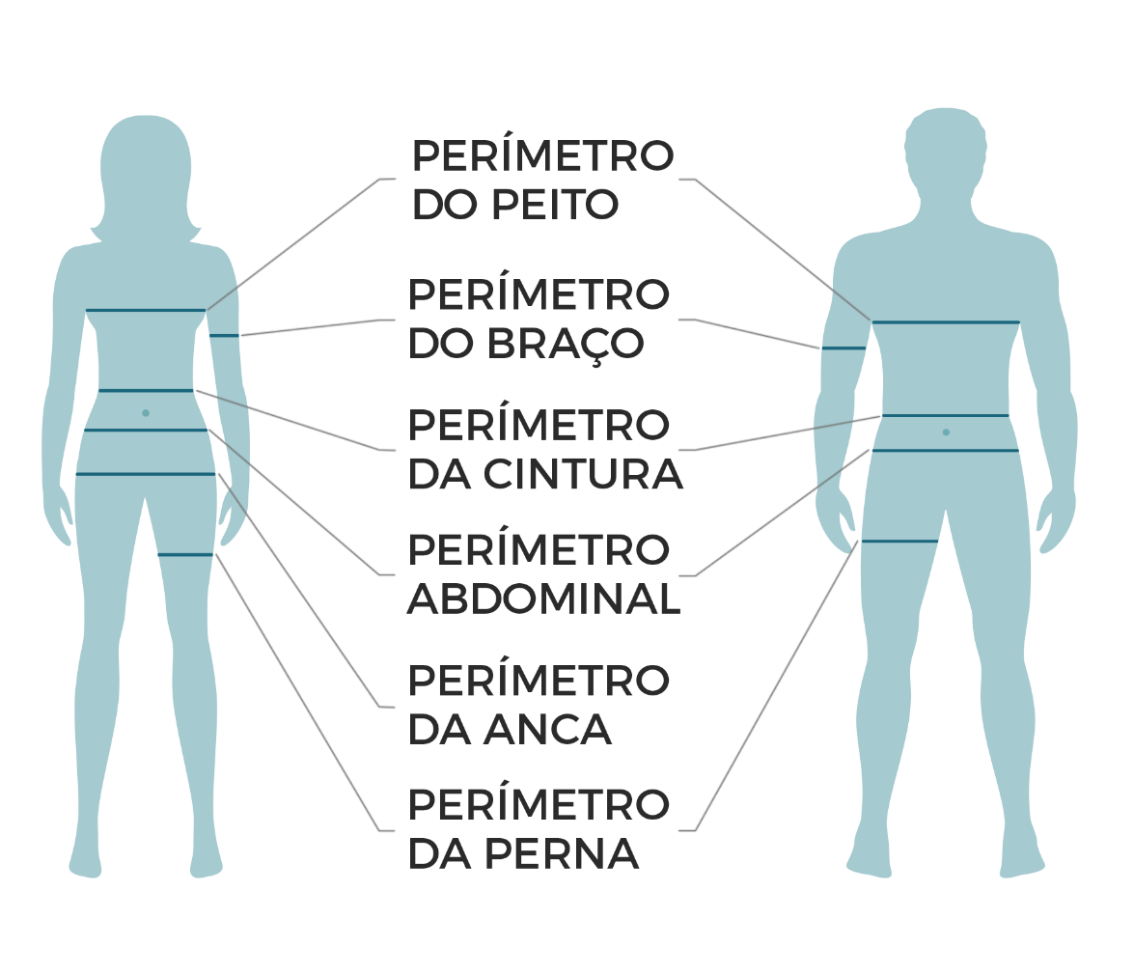

REGISTO DE PESAGEM Semanal
Nota: A pesagem deve ser feita 1 vez por semana, no mesmo dia, em jejum e sem roupa, após a primeira urina da manhã.
Início ETAPA 2
Data | Hora | Peso | %MG | Perímetro  do Peito | Perímetro  do Braço | Perímetro  da Cintura
TOTAL

Data | Hora | Peso | %MG | Perímetro  Abdominal | Perímetro  da Anca | Perímetro  da Perna
TOTAL

REGISTO DE PESAGEM Semanal
Nota: A pesagem deve ser feita 1 vez por semana, no mesmo dia, em jejum e sem roupa, após a primeira urina da manhã.
Início ETAPA 3
Data | Hora | Peso | %MG | Perímetro  do Peito | Perímetro  do Braço | Perímetro  da Cintura
TOTAL

Data | Hora | Peso | %MG | Perímetro  Abdominal | Perímetro  da Anca | Perímetro  da Perna
TOTAL
REGISTO DE PESAGEM Semanal
Nota: A pesagem deve ser feita 1 vez por semana, no mesmo dia, em jejum e sem roupa, após a primeira urina da manhã.
Início ETAPA 4
Data | Hora | Peso | %MG | Perímetro  do Peito | Perímetro  do Braço | Perímetro  da Cintura
TOTAL

Data | Hora | Peso | %MG | Perímetro  Abdominal | Perímetro  da Anca | Perímetro  da Perna
TOTAL
REGISTO DE PESAGEM Semanal
Nota: A pesagem deve ser feita 1 vez por semana, no mesmo dia, em jejum e sem roupa, após a primeira urina da manhã.
Início ETAPA 5
Data | Hora | Peso | %MG | Perímetro  do Peito | Perímetro  do Braço | Perímetro  da Cintura
TOTAL

Data | Hora | Peso | %MG | Perímetro  Abdominal | Perímetro  da Anca | Perímetro  da Perna
TOTAL

REGISTO DE PESAGEM Semanal
Nota: A pesagem deve ser feita 1 vez por semana, no mesmo dia, em jejum e sem roupa, após a primeira urina da manhã.
Início ETAPA 6
Data | Hora | Peso | %MG | Perímetro  do Peito | Perímetro  do Braço | Perímetro  da Cintura
TOTAL

Data | Hora | Peso | %MG | Perímetro  Abdominal | Perímetro  da Anca | Perímetro  da Perna
TOTAL
REGISTO DE PESAGEM Semanal
Nota: A pesagem deve ser feita 1 vez por semana, no mesmo dia, em jejum e sem roupa, após a primeira urina da manhã.
Início ETAPA MANUTENÇÃO 1
Data | Hora | Peso | %MG | Perímetro  do Peito | Perímetro  do Braço | Perímetro  da Cintura
TOTAL

Data | Hora | Peso | %MG | Perímetro  Abdominal | Perímetro  da Anca | Perímetro  da Perna
TOTAL

REGISTO DE PESAGEM Semanal
Nota: A pesagem deve ser feita 1 vez por semana, no mesmo dia, em jejum e sem roupa, após a primeira urina da manhã.
Início ETAPA MANUTENÇÃO 2
Data | Hora | Peso | %MG | Perímetro  do Peito | Perímetro  do Braço | Perímetro  da Cintura
TOTAL

Data | Hora | Peso | %MG | Perímetro  Abdominal | Perímetro  da Anca | Perímetro  da Perna
TOTAL

